Spelling: ei/ij (deel 2)

Het ei-verhaal

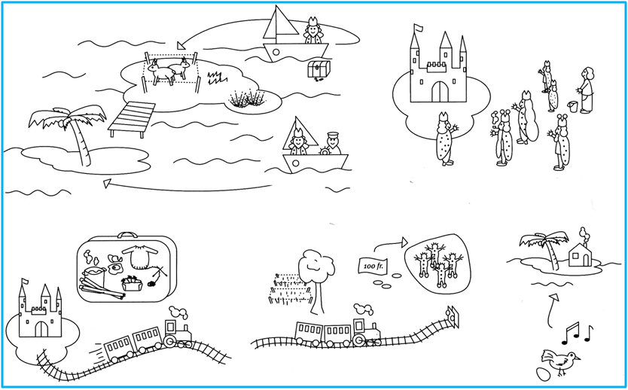

Naam: _________________________________
Datum: _________________________________
Ken je deze regel nog? Zoek hem in je regelboekje.
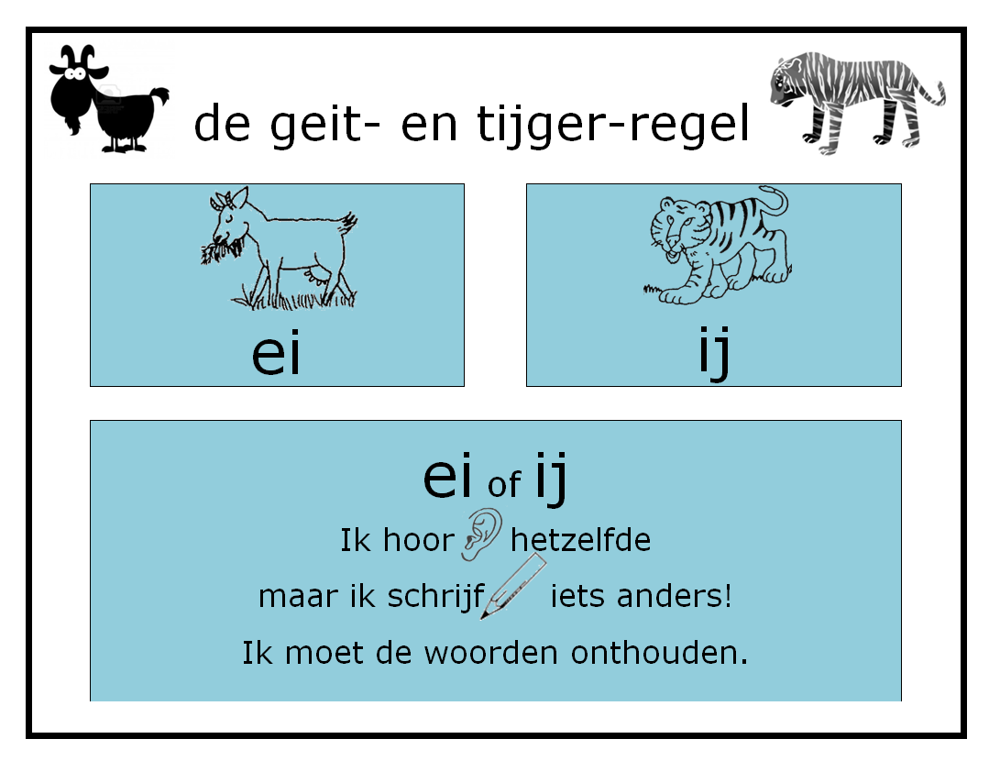
Wie wil er juf of meester spelen en de regel vooraan in de klas uitleggen?
Denk maar aan:
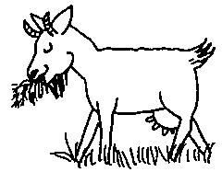 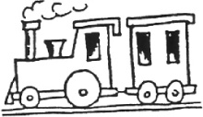 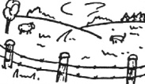 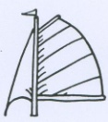
geit trein wei zeil
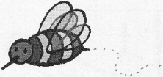
bijl bij lijm pijp

ei en ij
ik 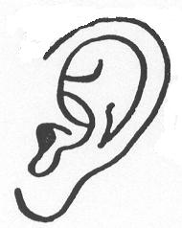 hetzelfde
maar ik iets anders

Het korte ei-verhaal
1) De juf vertelt het korte ei-verhaal. Luister goed en probeer op de tekening te volgen wat er gebeurt.
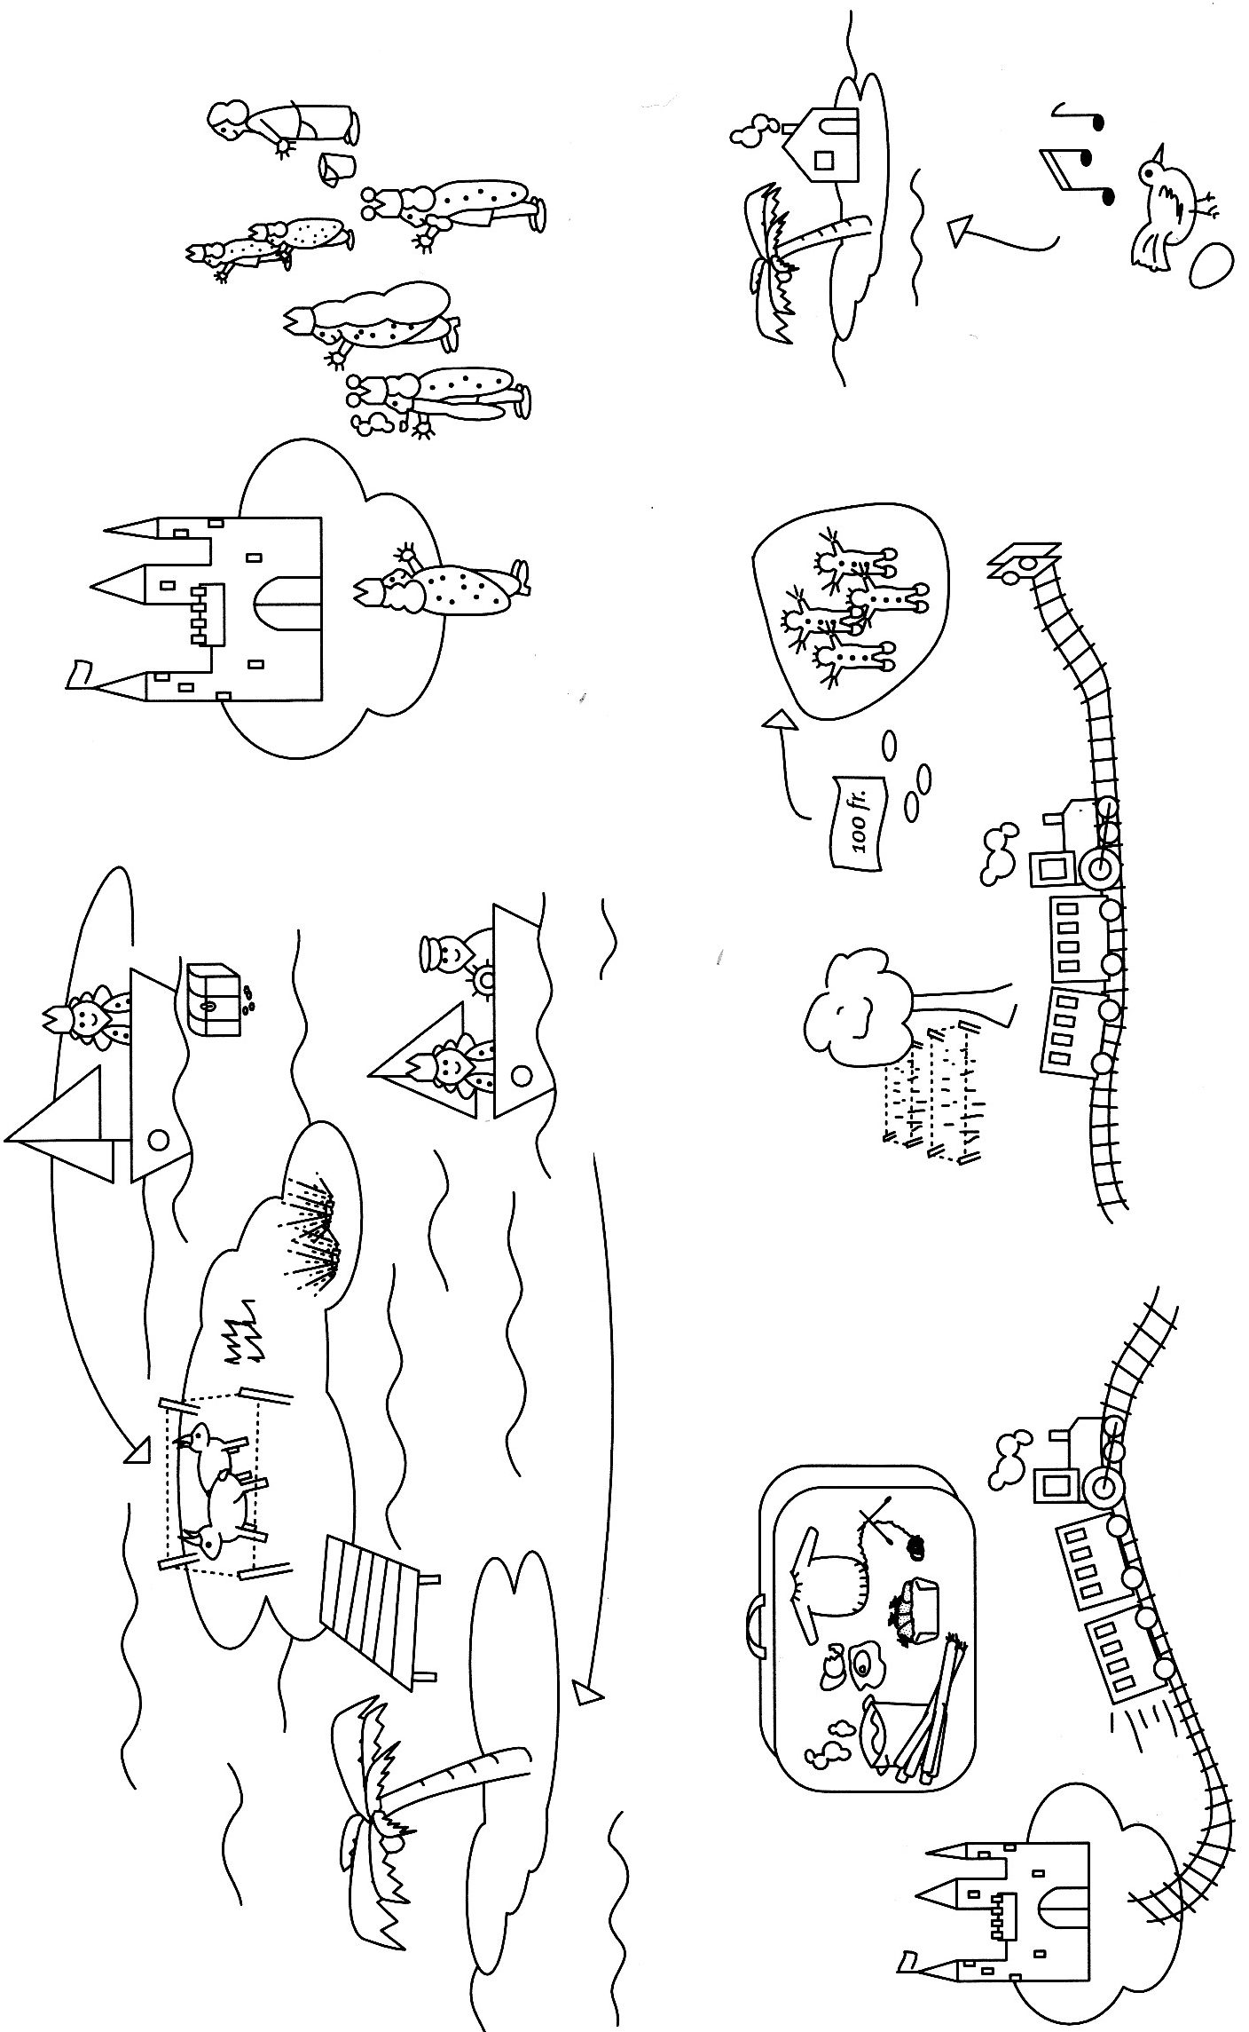
2) Lees nu zelf het korte ei-verhaal.
Het korte ei-verhaal: De keizerin gaat op reis

Toen de keizerin een klein meisje was, ging ze graag zeilen. Soms ging ze in het geheim naar de heide. Na een eindje wandelen langs een wei waar geiten stonden, kwam ze aan het water. Daar lagen keien. Met een eigen zeilbootje voer ze naar een eiland.

Later reisde ze met de trein. Eerst nam ze afscheid van allebei haar ouders, haar beide kinderen, haar meid en van haar man, de keizer. Vanaf het plein voor het paleis reed de trein keihard weg.

De keizerin nam niet veel mee: wat gebakken eieren voor onderweg, preisoep en steeds een bakje aardbeien.

De trein reed langs groene weiden, met hier en daar een prachtige eik.

Aan het einde van de reis kocht ze voor haar kinderen allerlei popjes, gemaakt van klei.

“In mei”, zei ze, “geef ik een seintje, dan maken we allen samen een reisje”.

In het ei-verhaal staan de woorden met ei.
De andere woorden schrijven we met ij.

3) Lees het ei-verhaal nog een keer. Neem deze keer een fluostift en kleur alle ei-woorden.

4) Begrijp je alle ei-woorden? Vraag uitleg aan de juf!

5) De juf hangt de prent van het ei-verhaal aan het bord. Probeer samen het ei-verhaal te vertellen zonder op je blad te kijken.

6) Schrijf zoveel mogelijk ei-woorden van het ei-verhaal bij de prent:

Knip het ei-verhaal en de prent uit en plak ze in je regelboekje.
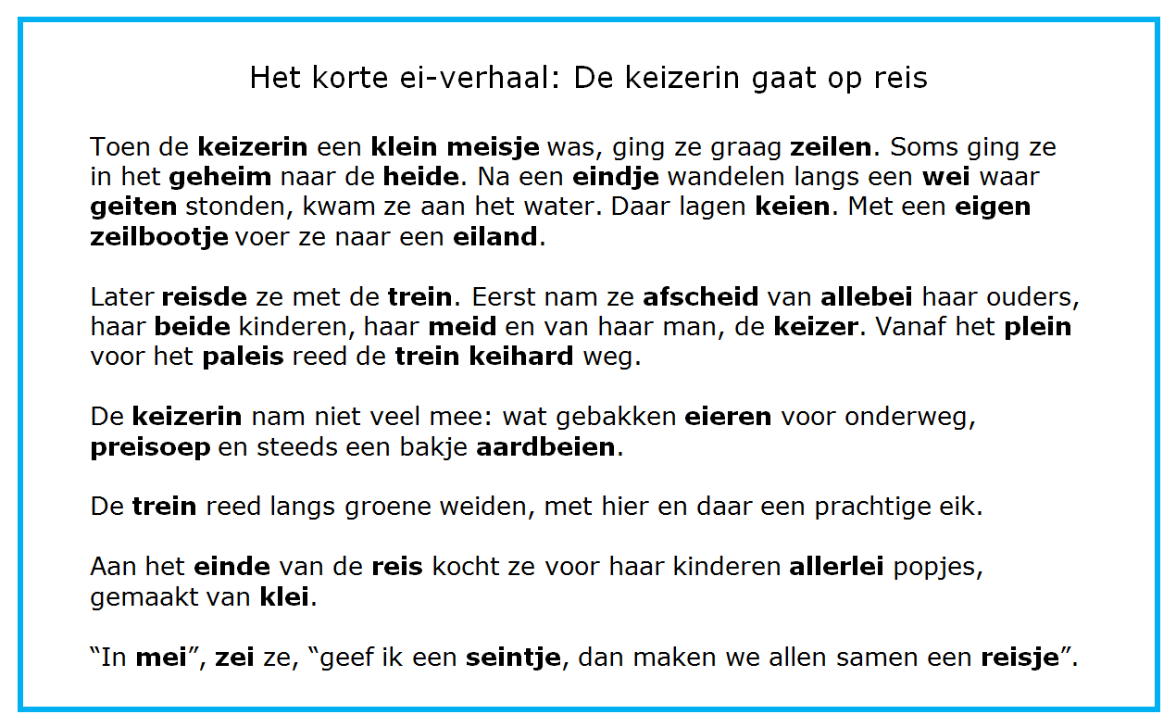

Knip het ei-verhaal en de prent uit en plak ze in je groeiboek.

PAS OP!!
Een ei-woord blijft een ei-woord!
Ook als het een beetje verandert.

Denk maar aan:
reis zeil
reisje zeilen
reisjes zeiltje
reizen zeilt
hij reist zeilboot
schoolreis zeilschip
treinreis zeiler
... ...

Oefening 1
Vul in: ei of ij. Schrijf het woord dan nog eens op.
1. De tr____n is te laat. trein
2. Als het warm is, eet ik graag een ____sje. ijsje
3. Deze middag eten we kip met r____st. rijst
4. Op de zee vaart een z____lboot. zeilboot
5. Een aardb____ is rood. aardbei

6. Mama en papa drinken een glaasje w____n. wijn
7. Ik ben ziek. Mijn hoofd doet p____n. pijn
8. De koning woont in een pal____s. paleis
9. De koeien staan in de w____. wei
10. Alle kinderen staan flink in de r____. rij

11. Elke vr____dag eten we vis. vrijdag
12. In onze klas zitten twee m____sjes. meisjes
13. Eekhoorns eten graag ____kels. eikels
14. ’s Avonds doen we de gord____nen toe. gordijnen
15. Voor ik vertrek, neem ik afsch____d. afscheid

Oefening 2
Schrijf het juiste woord bij de prentjes.

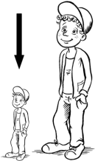 | 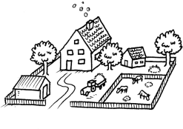 | 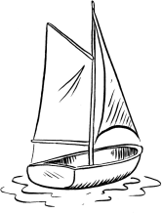
klein | boerderij | zeilboot | tapijt
 |  | 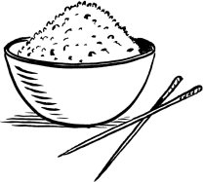 | 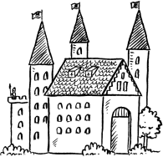
pijn | prei | rijst | paleis
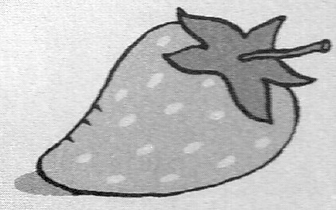 | 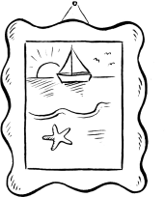 | 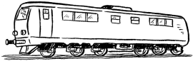
aardbei | schilderij | trein | vijf
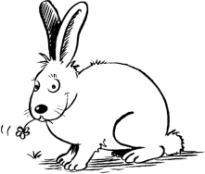 |  | 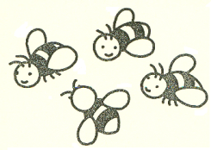 | 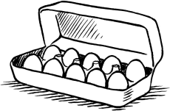
konijn | meisje | bijen | eieren
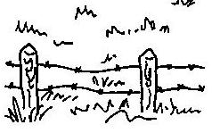 |  | 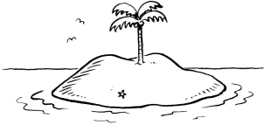 | 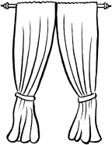
wei | ijsje | eiland | gordijnen

Proficiat! Je kent het
ei-verhaal

